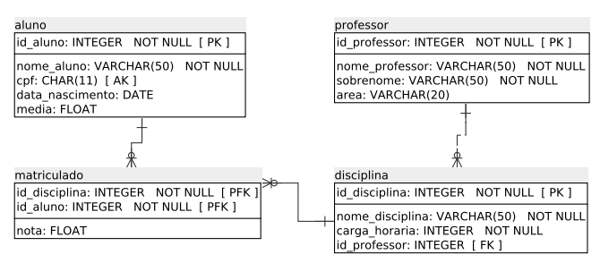

Considere agora o banco de dados Acadêmico mostrado na Figura 1. Escreva as instruções SQL para executar as seguintes ações:

(a) Obter o nome do aluno, o nome da disciplina e a nota obtida pelo aluno na disciplina;

(b) Obter a quantidade de disciplinas ministradas por cada professor;

(c) Obter os nomes completos de todos os professores com sua carga horária total;

(d) Obter a nota média para cada disciplina;

(e) Obter a maior e a menor nota para cada uma das disciplinas;

(f) Obter as disciplinas que o aluno José está matriculado e que possuam pelo menos 2 alunos matriculados.

(g) Obter os alunos matriculados nas disciplinas com carga horária maior ou igual a 60;

(h) Obter a média das notas de cada aluno em ordem decrescente pela média;

(i) Atualizar a média dos alunos;

(j) Obter os nomes dos alunos matriculado em disciplinas de professores da área de Computação;

(k) Obter a carga horária total de cada professor de acordo com as disciplinas ministradas;

(l) Obter a quantidade de alunos matriculados em cada disciplinas;

(m) Obter os alunos que cursaram mais de 100 horas de disciplinas;

(n) Obter o nome dos alunos, nome das disciplinas, nome dos professores das disciplinas e a nota obtida pelos alunos;

(o) Obter as disciplinas sem professor;

(p) Obter os professores sem disciplina;

(q) Obter possíveis duplas combinando todos os nomes de alunos, mas sem combinar um aluno com ele mesmo;

(r) Obter as disciplinas sem nenhum aluno matriculado;

(s) Matricular todos os alunos nas disciplinas sem nenhum aluno matriculado.

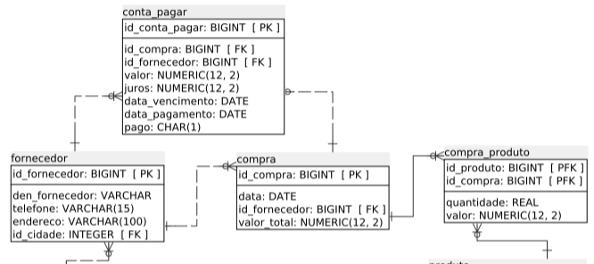

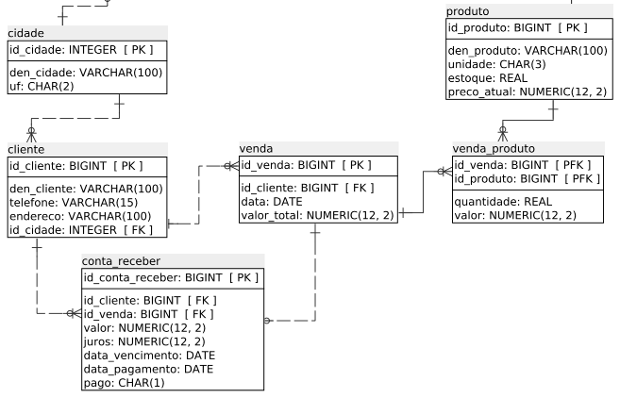

Considere o banco de dados de uma empresa de varejo cujo esquema lógico é apresentado na Figura 2. Escreva as instruções SQL para executar as seguintes ações:

(a) Obter o valor total comprado de cada fornecedor;

(b) O valor total vendido para cada cidade;

(c) O valor total de cada produto vendido para cada cidade;

(d) A quantidade, o valor total e o valor médio de cada produto comprado de cada estado (UF);

(e) Listar as cidades com suas respectivas quantidades de cadastros (um cadastro pode ser um cliente ou um fornecedor);

(f) Listar as contas a pagar vencidas até dezembro de 2011 e que não foram pagas;

(g) Listar os fornecedores que possuem mais de 10 contas a pagar;

(h) Listar o total devido por cada cliente;

(i) Listar os 10 produtos com maior movimentação (considerando compras e vendas);

(j) Listar o faturamento (vendas) mensal de todos os meses;

(k) Crie um campo de estoque mínimo na tabela produto e atualize com 50% da média mensal de venda do produto;

(l) Listar os produtos que foram vendidos, mas não foram comprados em janeiro de 2011;

(m) Listar os produtos que foram comprados em 2010, sem repetições;

(n) Listar as vendas de 2011 contendo mais de 5 produtos que ainda não foram pagas;

(o) Listar o total vendido e o total comprado de cada produto (pode acontecer de um produto ter sido comprado e não ter sido vendido e vice-versa);

(p) Listar o mês e ano com a maior quantidade de vendas de cada produto.